四川中衡检测技术有限公司
报告书信息网上公示内容填报表 ZLJL/43-01
报告书名称 | 成都市大和路桥科技有限公司职业病危害现状评价
用人单位名称 | 成都市大和路桥科技有限公司 |  |  | 联系人 | 窦老师
用人单位地址 | 成都市新津县新津工业集中发展区A区（兴园10路457号）
技术服务项目组成员 | 杨皓、林瑞英
现场调查人员 | 胡晓平、杨皓 | 现场调查时间及照片 | 2024.1.12 |  | 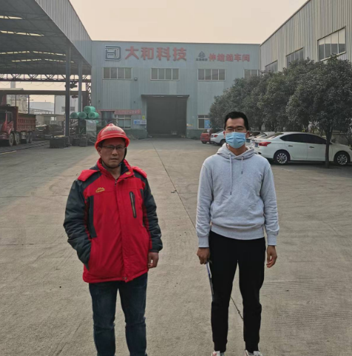
现场采样人员 | 张清平、曾强 | 现场采样时间照片 | 2024.3.19~  2024.3.21 |  | 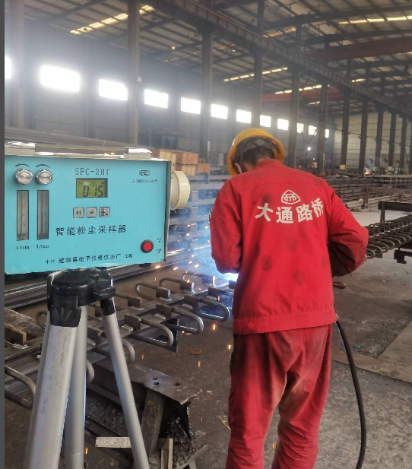
现场检测人员 | 何小凤、宋小兰 | 现场检测时间及照片 | 2024.3.19~  2024.3.26
用人单位陪同人员 | 窦老师

